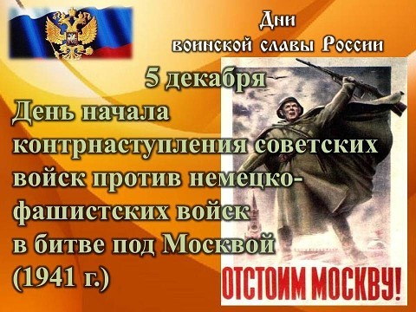

Среди учащихся школы была проведена познавательная игра, при выполнении различных заданий была создана совместная стенгазета, посвященная дню начала контрнаступления советских войск в битве под Москвой.

В ходе мероприятия учащиеся узнали  о героической защите столицы нашей Родины. Подробнее узнали о подвигах защитников Москвы: Подольских курсантах, Викторе Талалихине, Зое Космодемьянской, 28 Панфиловцах.